ОТЧЕТ по лабораторной работе №10

Полякова Юлия Александровна

Содержание

# 1 Цель работы

Приобретение навыков написания программ для работы с файлами.

# 2 Результаты выполнения лабораторной работы

1. Создаем каталог для программам лабораторной работы № 10, переходим в него и создаем файлы lab10-1.asm, readme-1.txt и readme-2.txt (Рис. 1).

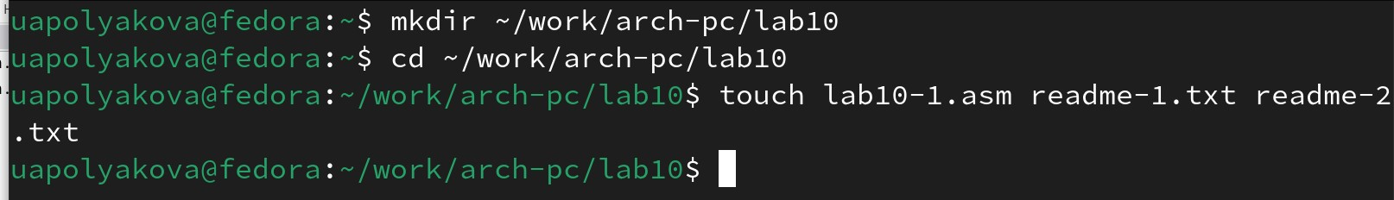

Рис. 1: Создание каталога и файлов

1. Вводим в файл lab10-1.asm текст программы из листинга 10.1 (Программа записи в файл сообщения). Создаем исполняемый файл и запускаем его (Рис. 2).

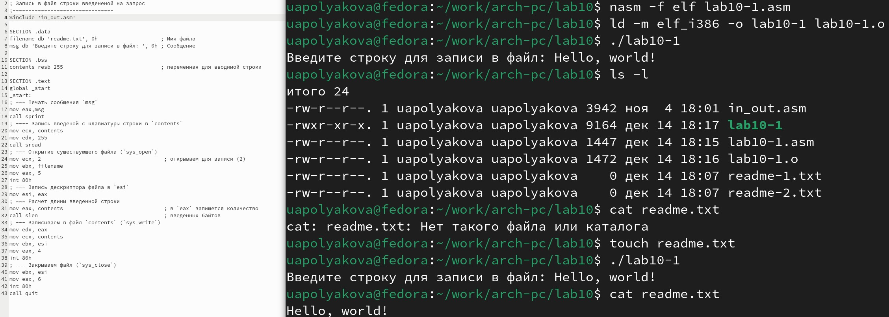

Рис. 2: Вводим программу 10.1 и проверяем ее

1. С помощью chmod меняем права доступа к файлу. Запрещаем всем группам его выполнение, поэтому при попытке исполнения выводится сообщение об отказе в доступе (Рис. 3).

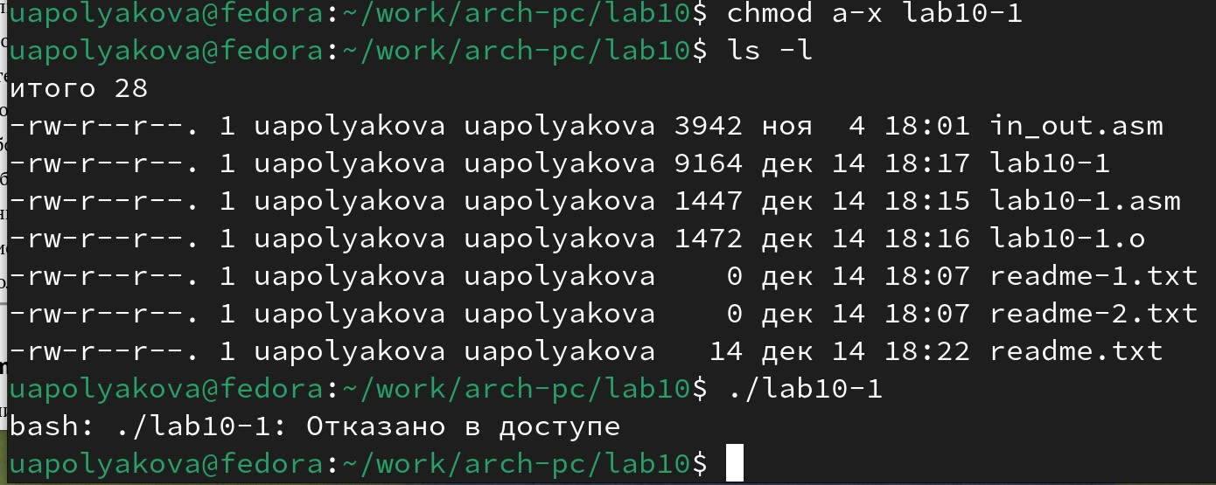

Рис. 3: Изменяем права доступа к файлу

1. С помощью команды chmod изменяем права доступа к файлу lab10-1.asm с исходным текстом программы, добавив права на исполнение. При попытке запуска выводится сообщение о синтаксической ошибке. Чтобы файл заработал его сначала нужно провести через определенные операции командами nasm и ld, чтобы машина могла работать с программой (Рис. 4)

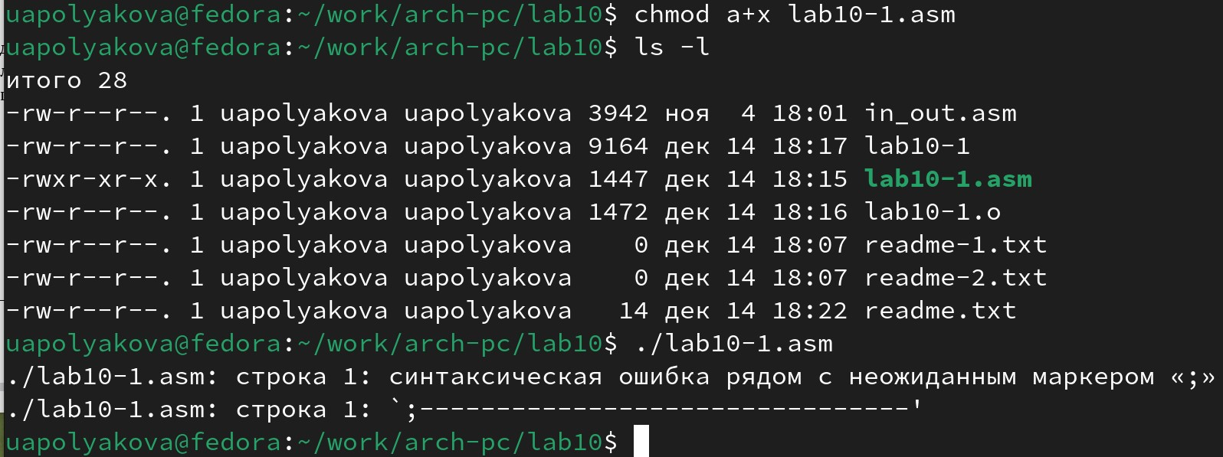

Рис. 4: Изменяем права доступа к файлу с исходным кодом программы

1. В соответствии с вариантом в таблице 10.4 (Вариант 3) предоставляем права доступа к файлу readme-1.txt представленные в символьном виде, а для файла readme-2.txt – в двоичном виде. Проверяем правильность выполнения с помощью команды ls -l (Рис. 5).

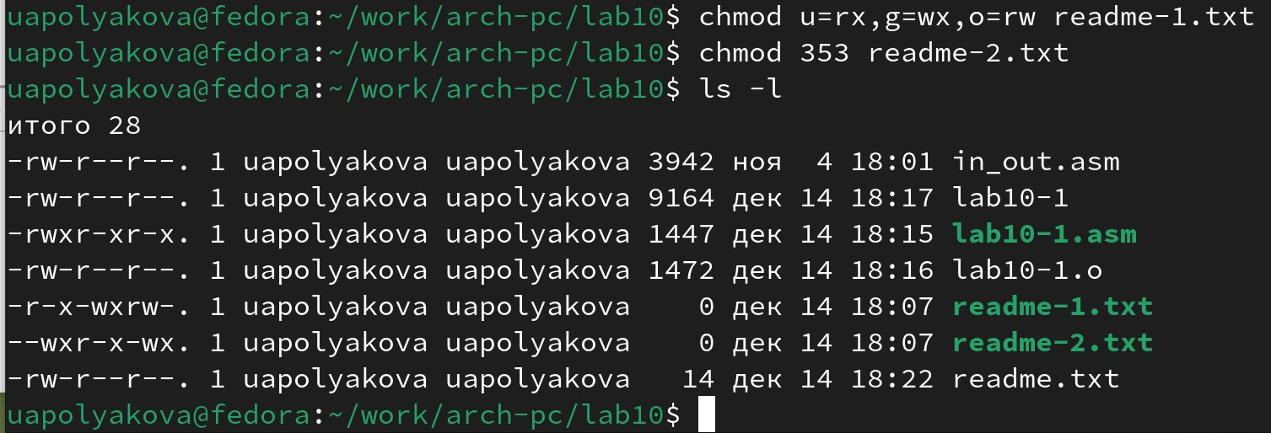

Рис. 5: Изменяем права доступа к файлам в соответствии с вариантом 3

# 3 Результаты выполнения заданий для самостоятельной работы

1. Пишем программу которая добавляет в созданный в ходе нее файл сообщение “Меня зовут” и введенную после сообщения “Как Вас зовут?” строку (Рис. 6).

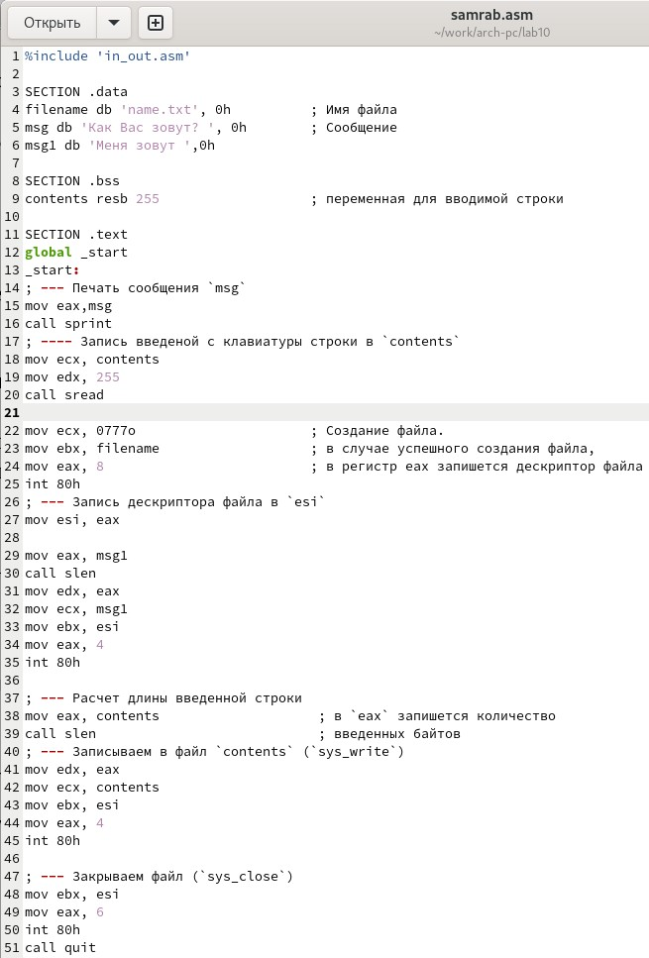

Рис. 6: Листинг программы

1. Создаем исполняемый файл, проверяем его работу, смотрим его наличие и содержимое с помощью ls и cat (Рис. 7).

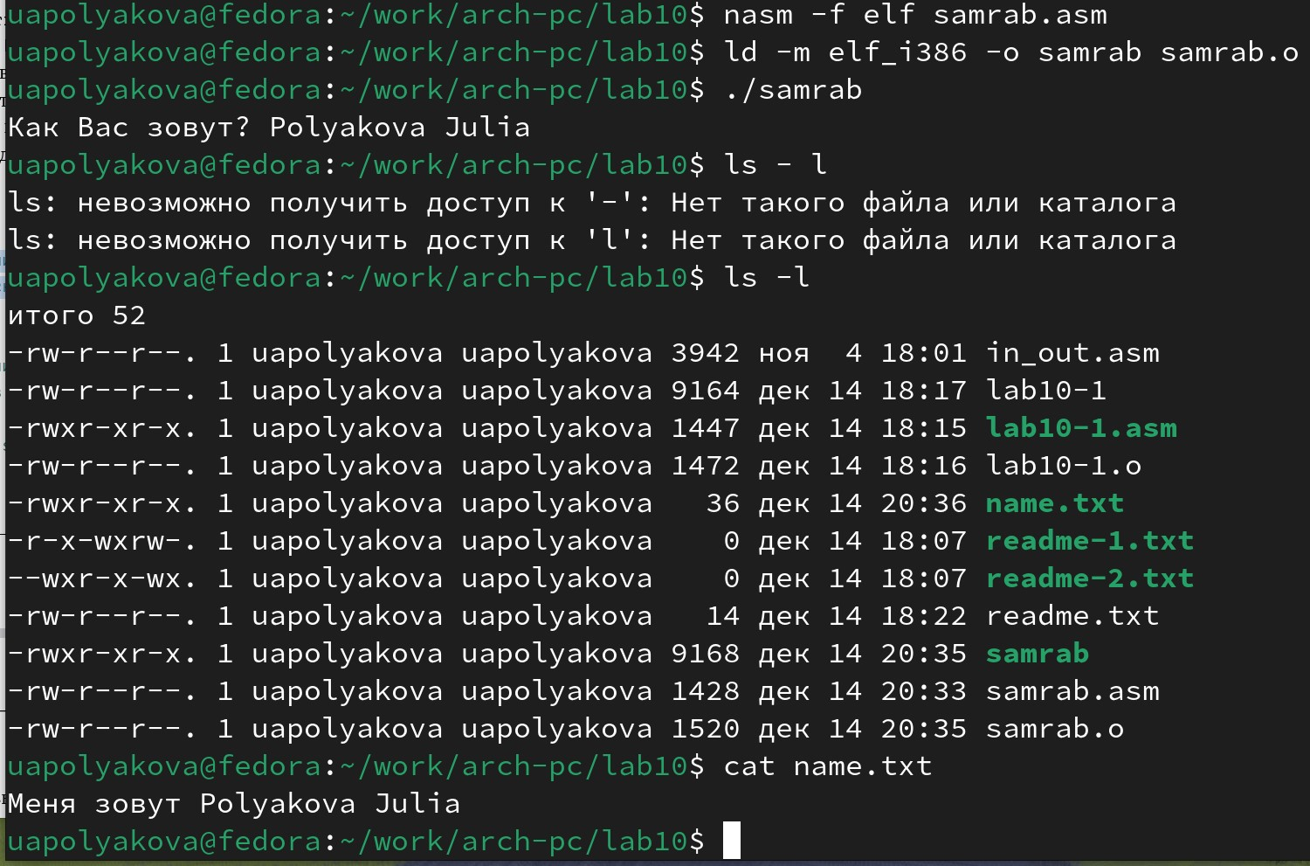

Рис. 7: Проверка работы программы

# 4 Вывод

Были приобретены навыки написания программ для работы с файлами.